|  |
| --- |
| **Jurnal Kesehatan Lingkungan Indonesia**  xx (x), 2021, .x-xx  DOI : 10.14710/jkli.xx.x. ...x-...xx |

**Analisis Kesiapsiagaan Bencana Teknologi dari Pabrik Pupuk pada Aspek Proyeksi Zona Bahaya**

**Novrikasari1, Fatma Lestari2, Dewi Rahayu Sudiman2, Sudjianto Kamso2, Yulianto S. Nugroho2, Bambang Teguh Prasetyo2, Bambang Wispriyono2, Fachrurozi Abdullah Gunawan2 ,Desheila Andarini1**

1 Fakultas Kesehatan Masyarakat, Universitas Sriwijaya

2 Fakultas Kesehatan Masyarakat, Universitas Indonesia,

*Info Artikel:Diterima ..bulan...201x ;*

*Disetujui ...bulan .... 201x ;*

*Publikasi ...bulan ..201x*



**ABSTRAK**

**Latar belakang:** Kegagalan teknologi dalam industri pupuk tidak dapat dihindari terutama karena keadaan pabrik pupuk dengan teknologi tua dan bahan kimia berbahaya sebagai bahan baku produksi sehingga diperlukan manajemen bencana teknologi yang strategis. Penelitian ini bertujuan mendeskripsikan pengetahuan masyarakat terkait bahaya dispersi gas amonia dan penyusunan proyeksi zona bahaya sebagai input penting dalam manajemen bencana teknologi tersebut.

**Metode:** Penelitian survei dengan rancangan cross-sectional. Sampel penelitian adalah 548 orang yang telah memenuhi kriteria inklusi dan eksklusi penelitian. Data sekunder dari Badan Meteorologi Klimatologi dan Geofisika Stasiun Meteorologi Sultan Mahmud Badaruddin II untuk data meteorologi periode Januari – Desember digunakan untuk proyeksi zona bahaya.

**Hasil:** Hasil penelitian disajikan dalam distribusi frekuensi dan proyeksi zona bahaya disajikan dalam gambar yang sudah dipetakan dengan *Google Earth.* Analisis konsekuensi dari 4 skenario kasus terburuk ketika terjadi *rupture* tangki amonia, menjelaskan bahwa area risiko *rupture* di bawah tangki (skenario 2) 3 kali lebih luas dibanding *rupture* di atas tangki (skenario 1) untuk ukuran lubang diameter 1 cm. Area risiko *heavy gas* (skenario 4) 2 kali lebih luas dibanding dengan hasil prediksi model gaussian (skenario 3).

**Simpulan:** Penyusunan manajemen evakuasi berdasarkan hasil proyeksi zona bahaya dan upaya pelatihan tanggap darurat yang lebih luas akan meningkatkan tingkat kesiapsiagaan masyarakat dan manajemen bencana.

**Kata kunci: Bencana Teknologi, Lingkungan, Pabrik, Zona Bahaya**

***ABSTRACT***

***Title: Analysis of Technological Disaster Preparedness from Fertilizer Factory on Hazard Zone Projection Aspect***

***Background:*** *Technological failure in the fertilizer industry is unavoidable mainly because of the state of the fertilizer factory with old technology and hazardous chemicals as production raw materials, so strategic technological disaster management is needed. This study aims to describe public knowledge regarding the dangers of ammonia gas dispersion and the preparation of hazard zone projections as an important input in disaster management of the technology.*

***Method:*** *Survey research with cross-sectional design. The research sample was 548 people who had met the inclusion and exclusion criteria of the study. Secondary data from the Meteorology, Climatology and Geophysics Agency of the Sultan Mahmud Badaruddin II Meteorological Station for meteorological data for the January – December period is used for hazard zone projections.*

***Result:*** *Research results are presented in frequency distribution and hazard zone projections are presented in images that have been mapped with Google Earth. Consequence analysis of the 4 worst case scenarios when an ammonia tank ruptures, explains that the risk area for rupture under the tank (scenario 2) is 3 times larger than that of rupture above the tank (scenario 1) for a hole size of 1 cm diameter. The risk area for heavy gas (scenario 4) is 2 times wider than the predicted result of the gaussian model (scenario 3).*

***Conclusion:*** *Preparation of evacuation management based on the results of hazard zone projections and wider emergency response training efforts will increase the level of community preparedness and disaster management*

***Keywords****:* ***Technological Disaster, Environment, Factory, Danger Zone***



**PENDAHULUAN**

Kehidupan manusia sekarang ini tidak dapat dipisahkan dari teknologi, termasuk kegiatan industri yang sangat memerlukan teknologi. Namun sayangnya kegagalan teknologi dapat selalu terjadi dan bencana kimia merupakan salah satu contoh kegagalan teknologi. Bahaya utama dalam industri kimia antara lain kebakaran, ledakan dan efek kimia**1** Kecelakan besar seperti ledakan dalam industri proses kimia relatif jarang terjadi, tetapi kerugian akibat kecelakan tersebut baik pada pekerja, properti, bisnis dan lingkungan sangat serius seperti efek racun yang berpotensi membunuh sejumlah besar orang dan dapat mengkontaminasi area selama beberapa bulan bahkan beberapa tahun2.

Mayoritas kecelakaan terjadi karena tindakan tidak aman dan kondisi tidak aman di tempat kerja, begitu pun kecelakaan penting di industri kimia seperti kebakaran dan ledakan berawal dari hal tersebut. Multi faktor seperti manajemen keselamatan yang buruk, kesalahan manusia, kurangnya pengawasan, proses kompleks industri kimia dan penyimpanan bahan berbahaya yang bermasalah pada akhirnya berkontribusi dalam kecelakaan industri kimia, bahkan dapat menyebabkan kecelakan domino 3. Industri kimia yang menangani bahan kimia berbahaya (kilang minyak, pabrik pupuk, industri petrokimia) berpotensi besar mengalami kecelakaan seperti api dan ledakan. Kecelakaan api dan ledakan diperkirakan terjadi akibat hasil kontribusi kesalahan mekanis sebesar 22% 4.

Faktor manajemen sebesar 30,20% dan kesalahan manusia sebesar 23,87% mengakibatkan kecelakaan api dan ledakan di kapal tanker5. Manajemen seperti prosedur kerja yang dipatuhi sepenuhnya, waktu kerja tepat dan istirahat yang cukup, dan pelatihan-pendidikan yang tepat terbukti masing-masing metode berturut-turut dapat mengurangi sekitar 7,5%; 10,63% dan 5,2% faktor penyebab atmosfer tangki yang tidak aman di kapal tanker. Tidak ada industri proses kimia yang dapat benar-benar aman. Bahkan jika sebuah penilaian bahaya telah dilakukan, bahaya telah terdeteksi dan langkah yang tepat telah diambil, kemungkinan kecelakaan tidak bisa sepenuhnya dikesampingkan sehingga diperlukan konsep keselamatan untuk merencanakan dan memberikan tindakan yang dapat mengurangi konsekuensi kecelakaan6.

Manajemen penanggulangan bencana yang komprehensif terdiri dari empat tahapan yaitu mitigasi, kesiapsiagaan, tanggap darurat dan pemulihan. Tindakan yang tepat diperlukan untuk mengurangi dampak dan kerugian akibat bencana 7. Dalam kesiapsiagaan bencana tersebut, kelompok masyarakat lebih rentan jika mereka yang belum mengetahui ancaman dan informasi peringatan dini, lokasi titik kumpul dan arah jalur evakuasi8. Penilaian kerentanan sangat penting bagi kesiapsiagaan bencana9.(Pemetaan populasi berisiko adalah pendekatan yang valid dalam perkiraan risiko10 . Pemetaan populasi berisiko dalam kecelakaan besar industri berkaitan dengan zona bahaya, dapat dilakukan dengan bantuan perangkat lunak. Beberapa aplikasi perangkat lunak untuk skenario kecelakaan pada instalasi industri kimia seperti ALOHA, BREEZE, PHAST (*Process Hazard Analysis Software Tool*)1.

Manajemen risiko untuk *major hazards installations* menjadi perhatian utama bagi industri dengan hazard kimia seperti pada industry pupuk. Instalasi industri yang menyimpan, menggunakan atau menghasilkan bahan kimia berbahaya, baik karena kuantitas, maupun sifatnya yang berpotensi menimbulkan bencana atau kecelakaan besar (*major accident)*11. Gas ammonia digunakan di berbagai sektor industri dan industri pupuk dalam proses produksi menghasilkan amonia dalam tangki penyimpanan. Amonia adalah gas, tidak berwarna, sangat beracun, korosif dan berbau menyengat 12. Gas ammonia merupakan gas berbahaya bahkan dalam konsentrasi rendah13. *Pulmonary edema, laryngiris, tracheobronchitis, brochiolitis, bronchopneumonia* adalah beberapa kasus yang terjadi akibat menghirup amonia secara akut 14, kulit terbakar, sampai pada kebutaan dan kematian 15. Ammonia yang digunakan sebagai bahan baku industry pupuk, umumnya disimpan dalam volume yang sangat besar sehingga risiko pelepasan bahan kimia akibat kesalah manusia, kurangnya pelatihan, pengawasan dan inspeksi juga meningkat13. Hal tersebut juga memungkinkan berdampak pada daerah sekitarnya dengan tingkat toksisitas tertentu, tergantung pada tingkat dispersinya16. Risikonya dapat meningkat menjadi bencana yang berdampak pada sejumlah besar penduduk, lokasi, meluas secara meteorologi dan geografis atau dengan kata lain menyebabkan kerusakan ekologi yang luas13.

Menurut Departemen Tenaga Kerja perusahaan pupuk termasuk kategori Tier 2, kemungkinan terjadi keadaan darurat yang tidak mampu ditangani oleh sarana, prasarana dan personil yang tersedia pada perusahaan. Keadaan darurat kebocoran gas amonia bisa karena *reservoir* ammonia *storage* bocor/pipa bocor (skala kecil) atau tangki amonia bocor (skala besar). Perusahaan dimana dilakukan peneltian ini memiliki jumlah tangki terbanyak dengan kapasitas tangki lebih dari 100 ton dibandingkan dengan pabrik pupuk lainnya di Indonesia. Berdasarkan informasi dari Bagian Keselamatan dan Kesehatan Lingkungan (K3/KL) pernah tahun 1975 terjadi peledakan yang mengakibatkan robeknya *roof* karena kenaikan tekanan. Perusahaan juga menghadapi risiko semakin tuanya pabrik (sudah berusia di atas 30 tahun). Risiko teknologi pembuatan pupuk yang digunakan 3 pabrik adalah teknologi tahun 1970an. Selain itu, Kompleks perusahaan termasuk lokasi perumahan karyawan, Rumah Sakit, kantor dan fasilitas umum (lapangan sepak bola, sekolah, gedung serbaguna). Pabrik juga terletak ditepian Sungai Musi berdekatan dengan perkampungan dengan jumlah penduduk terbanyak dibandingkan kecamatan lainnya. Sehingga sangat diperlukan kesiapsiagaan menghadapi bencana teknologi yaitu dispersi gas amonia, terutama bagi masyarakat sekitar pabrik. Oleh karena itu penelitian ini dilakukan untuk menggambarkan pemetaan populasi berisiko sebagai salah satu bentuk kesiapsiagaan bencana teknologi tersebut.

**MATERI DAN METODE**

Studi kuantitatif ini dilakukan dengan desain *cross*-*sectional*. Penelitian ini dilakukan di PT. Pupuk Sriwidjaja dan Wilayah Kotamadya Palembang yang termasuk Area Risiko 0-2600 meter dari tangki amonia pada Januari - Desember. Perkiraan besar sampel berdasarkan metode s*imple random sampling* dengan 95% *confidence interval* sehingga sampel minimal sebanyak 548 orang untuk 2 zona bahaya (zona luar dan zona dalam). Teknik pengambilan sampel dengan rancangan klaster *(cluster random sampling designs*). Pemetaan area risiko dilakukan dengan bantuan ALOHA (*Areal Locations of Hazardous Atmospheres* ) yang di *plot* ke *Google Earth* dan Peta Administrasi Kota Palembang. Pembagian wilayah administrasi yaitu zona bahaya dalam (area risiko 0-1300 meter) dan zona bahaya luar (area risiko >1300-2600 meter). Data untuk pemetaan area risiko menggunakan data sekunder yaitu data dimensi tangki penyimpanan amonia, data meterologi dan data bahan kimia amonia, serta diskusi dengan Ahli K3 di perusahaan yang dilakukan bulan Mei. Hasil pemetaan area risiko disajikan dalam bentuk gambar.

**HASIL DAN PEMBAHASAN**

Tujuan pemetaan populasi berisiko yaitu melakukan skenario kasus terburuk dispersi gas amonia. Berdasarkan data meterologi, data sekunder tangki amonia serta diskusi dengan Ahli K3 di perusahaan yang dilakukan bulan Mei disusun proyeksi *threat zone* dispersi gas amonia. Penelitian ini menggambarkan empat skenario kebocoran (dispersi gas amonia).

Skenario 1 dengan asumsi kebocoran 1 cm di atas tangki dimana amonia yang keluar berbentuk gas. Hasil simulasi memprediksi 12,9 kilogram gas amonia dirilis selama 1 jam dengan area risiko 142 meter. Area risiko merah dengan konsentrasi amonia 1100 ppm seluas 22 meter. Area risiko orange dengan konsentrasi amonia 160 ppm seluas 60 meter. Area kuning dengan konsentrasi amonia 30 ppm seluas 142 meter. Skenario dengan asumsi kebocoran 100 cm, mengakibatkan 44.701 kilogram gas amonia dirilis selama 21 menit mengkontaminasi area risiko 4,5 kilometer. Apabila kebocoran tidak dapat diatasi, kondisi tangki amonia yang terisi 6.705.116 kg (65%) maka rilis dapat berlangsung lebih dari 24 jam dan mengkontaminasi area yang lebih luas.

Skenario 2 dengan asumsi kebocoran 1 cm di bawah tangki dimana amonia yang keluar berbentuk campuran gas dan aerosol (dua aliran phase). Hasil simulasi memprediksi 2.330 kilogram gas amonia dirilis selama 1 jam dengan area risiko 1,3 kilometer. Area risiko merah dengan konsentrasi amonia 1100 ppm seluas 140 meter. Area risiko orange dengan konsentrasi amonia 160 ppm seluas 509 meter. Area kuning dengan konsentrasi amonia 30 ppm seluas 1,3 kilometer. Skenario dengan asumsi kebocoran 30 cm, mengakibatkan 1.937.290 kilogram gas amonia dirilis selama 1 jam mengkontaminasi area risiko > 10 kilometer. Apabila kebocoran tidak dapat diatasi, kondisi tangki amonia yang terisi 6.705.116 kg (65%) maka rilis dapat berlangsung lebih dari 1 jam dan mengkontaminasi area yang lebih luas.

Skenario 3 merupakan evaporasi dengan model disperse empiris yaitu Gaussian Model dan skenario 4 merupakan evaporasi dengan model gas berat (*heavy gas*). Skenario 3 dan 4 menunjukkan area risiko jika terjadi genangan sebanyak 9.836 m3. Mengakibatkan luas area merah (AEGL (*Acute Exposure Guideline Level* ) -3/1600 ppm), untuk model *gaussian* sejauh 689 meter dan model heavy gas sejauh 4,6 kilometer. Area orange > 10 kilometer pada model gaussian dan 5.2 kilometer untuk model *heavy gas*. Selanjutnya area kuning masing masing > 10 kilometer. Diketahui dengan area penampungan (*dike*) perusahaan seluas 4.953 m2 dan tinggi 3 meter, dapat menampung seluruh volume amonia di tangki (15.132 m3).

Proyeksi *threat zone* dispersi gas amonia dengan bantuan *software* ALOHA yang telah disepakati dan sudah dipetakan dengan *Google Earth* dapat dilihat pada gambar 1 sampai gambar 4 berikut ini:

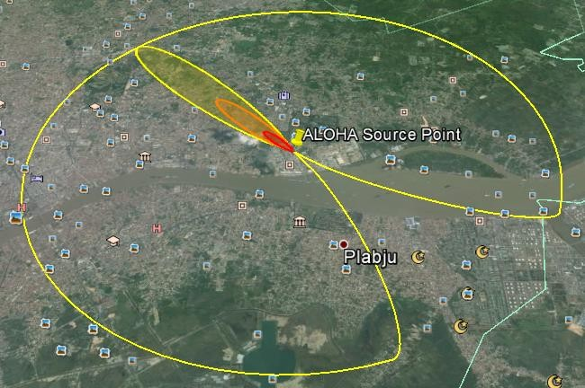 **Gambar 1. Proyeksi Threat Zone Dispersi Gas Amonia Skenario 1 (hole 100 cm)**

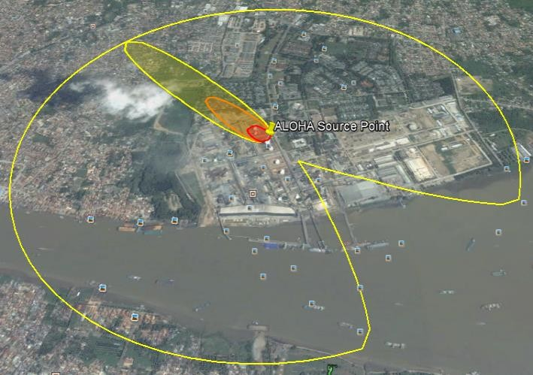

**Gambar 2. Proyeksi Threat Zone Dispersi Gas Amonia Skenario 2 (hole 30 cm)**

Gambar 1 sampai Gambar 4 menunjukkan luasan area risiko berdasarkan konsentrasi. Area risiko merah menunjukkan *Acute Exposure Guideline Levels* 3 (AEGL-3), konsentrasi amonia 1100 ppm. Area risiko orange menggambarkan AEGL-2, konsentrasi amonia 160 ppm. Area kuning menunjukkan AEGL-1, konsentrasi amonia 30 ppm. Diluar area kuning merupakan area yang aman untuk Kesehatan (NOAA, 2021). Gambar 3 (skenario 3) dan gambar 4 (skenario 4) memperlihatkan gambar dimana area kuning membentuk lingkaran sempurna, sedangkan pada gambar 1 (skenario 1) dan gambar 2. (skenario 2) tidak membentuk lingkaran sempurna. Hal ini ada perlakuan arah angin untuk skenario 1 dan skenario 2, sedangkan skenario 3 dan skenario 4 tidak ada perlakuan arah angin. Sehingga skenario 1 dan skenario 2, menunjukkan dispersi gas amonia berlawanan arah angin. Gas berat pertama akan “merosot” ke arah bawah, karena lebih berat daripada udara sekitarnya, bergerak melawan arah angin, gravitasi membuatnya menyebar; ini dapat menyebabkan beberapa uap untuk perjalanan melawan angin titik rilis. Lebih jauh melawan arah angin, karena gas menjadi lebih encer dan densitasnya mendekati udara, gas mulai berperilaku seperti gas apung netral. Ini terjadi ketika konsentrasi gas berat di udara sekitarnya turun di bawah sekitar 1 persen (10.000 bagian per juta) (NOAA, 2021).

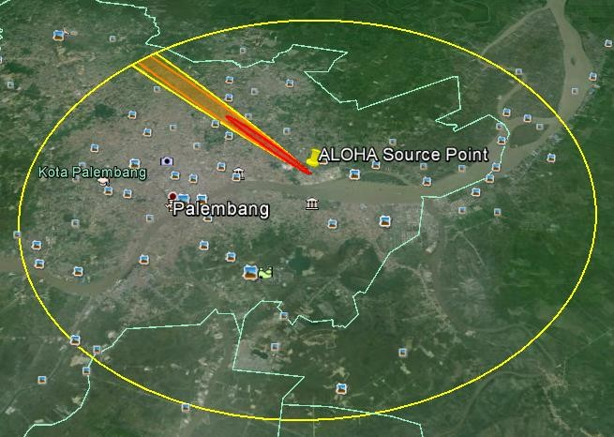

**Gambar 3. Proyeksi Threat Zone Dispersi Gas Amonia Skenario 3**

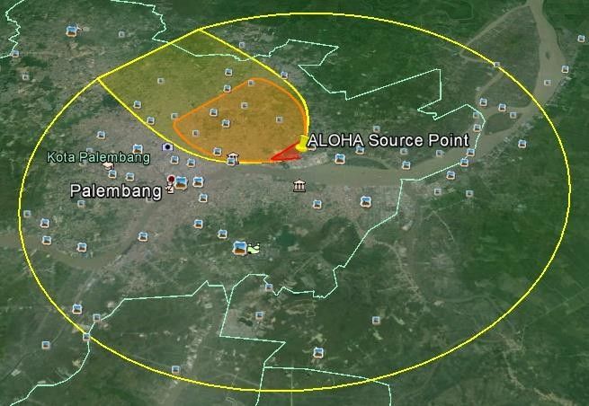

**Gambar 4. Proyeksi Threat Zone Dispersi Gas Amonia Skenario 4**

Perusahaan pupuk di Kota Palembang yang menjadi tempat penelitian ini merupakan salah satu industri pupuk pertama di Indonesia yang sudah berusia tua (lebih dari 30 tahun). Sama seperti industri kimia lainnya, pabrik pupuk ini memiliki risiko bencana teknologi seperti ledakan, kebakaran dan juga kebocoran gas amonia. Amonia merupakan

bahan berbahaya yang tidak berwarna, korosif, sangat beracun, hingga bisa mengganggu kesehatan seperti *bronchitis,* luka terbakar sampai dengan kematian. Oleh karena kesiapsiagaan menghadapi bencana teknologi itu sangat penting, baik dari manajemen bencana dari perusahaan maupun kesiapsiagaan dari masyarakat dalam zona bahaya untuk tanggap darurat bencana.

ALOHA adalah model dispersi yang dapat digunakan sebagai alat untuk memprediksi gerakan dan dispersi gas dari sumber tumpahan dengan mempertimbangkan karakteristik bahan kimia, lokasi pelepasan, kondisi cuaca dan keadaan rilis1. Penelitian ini memanfaatkan data sekunder Badan Meteorologi Klimatologi dan Geofisika Stasiun Meteorologi Sultan Mahmud Badaruddin II untuk data meteorologi periode Januari – Desember. Arah angin lebih banyak kearah tenggara dengan rerata kecepatan angin 4 knots. Skenario ini dilakukan dengan pilihan pada suhu rata rata 270C dan relative humadity 83%. Keadaan atmosfir mempengaruhi perubahan karakteristik bahan kimia yang mengalami dispersi17 . Kecepatan dan arah angin mempengaruhi pola kecepatan dan arah penyebaran. Angin yang berkecepatan rendah cenderung menyebabkan laju penyebaran lambat atau bisa berakumulasi di satu tempat. Selain itu kelembaban dan suhu juga mempengaruhi daya apung bahan kimia18. Skenario yang dibuat dalam penelitian ini memprediksi gas amonia yang dirilis selama 1 jam dan area risiko yang terpapar, maka rilis dapat berlangsung lebih dari 24 jam dan mengkontaminasi area yang lebih luas. Penelitian yang dilakukan membatasi prediksi area risiko tanpa pencegahan. Salah satu usaha pencegahan yang dilakukan perusahaan adalah mengalirkan amonia pada tangki yang bocor ke tangki lain jika terjadi kebocoran.

Area risiko merah menunjukkan *Acute Exposure Guideline Levels* 3 (AEGL-3), konsentrasi amonia 1100 ppm dan pada populasi umum termasuk individu yang rentan bisa mengancam kehidupan, efek kesehatan yang merugikan atau kematian. Individu yang diijinkan berada pada area merah hanya berdasarkan kesehatan yang normal dan berbadan sehat pada populasi pekerja. Area risiko orange menggambarkan AEGL-2, konsentrasi amonia 160 ppm dan pada populasi umum termasuk individu yang rentan bisa mengalami ireversibel atau lainnya yang serius, efek yang lama pada kesehatan atau kemampuan untuk melarikan diri. Individu yang diijinkan selain berdasarkan kesehatan yang normal dan berbadan sehat pada populasi bekerja, juga masyarakat umum yang terlibat dalam kegiatan normal. Area kuning menunjukkan AEGL-1, konsentrasi amonia 30 ppm dan pada populasi umum, termasuk individu yang rentan, bisa mengalami ketidaknyamanan, iritasi atau efek asimtomik namum tidak *sabling* dan bersifat sementara dan *reversible* setelah paparan berhenti. Individu yang diijinkan selain berdasarkan kesehatan yang normal dan berbadan sehat pada populasi bekerja, masyarakat umum yang terlibat dalam kegiatan normal dan masyarakat yang rentan (anak-anak, orang-orang yang kesulitan dalam mobilitas, atau mereka yang tidak mampu mengenali bahaya fisik18. Selain bahaya untuk kesehatan, konsentrasi yang tinggi dalam jumlah yang besar dari gas yang bersifat *eksposif* dapat menimbulkan bahaya yang signifikan dan menghasilkan ledakan dan kebakaran yang hebat19.

Sehubungan dengan hasil prediksi area risiko yang luasannya dipengaruhi faktor bahan kimia, peralatan sistem pendingin perusahaan dan meterologi terutama arah angin. Pembuatan peta rawan bencana dispersi gas amonia sangat diperlukan agar memperjelas daerah evakuasi dan alternatif jalan evakuasi. Pergeseran dari pendekatan reaktif pasca bencana ke pendekatan pro aktif pra bencana yaitu: kesiapan (*preparedness*), mitigasi (*mitigation*) dan pencegahan (*prevention*). Hal ini akan meminimalkan kerusakan, kerugian dan trauma bagi masyarakat dan mengurangi hilangnya bantuan, rehabilitasi dan rekonstruksi sehingga pentingnya upaya penilaian kerentanan untuk kemudian melakukan identifikasi dan menganalisis *cost-effectiviness* intervensi yang terbaik dalam melindungi kesehatan masyarakat20.

Peta rawan bencana dapat membantu dalam penataan tata ruang (terutama daerah pemukimam). Diketahui komplek perusahaan saat ini selain pabrik, terdapat juga kantor, perumahan perusahaan, sekolah dan rumah sakit yang masuk area risiko AEGL 2/orange. Perusahaan sendiri telah melakukan upaya pembebasan lahan, dimana perusahaan membeli lahan penduduk (kelurahan 1 ilir) yang berdekatan dengan pabrik dan membuat “*green barrier*”. Peta rawan bencana selain memasukkan unsur area risiko, penting juga memperhatikan jumlah penduduk, orang yang berkebutuhan khusus, orang dengan penyakit kronis dan usia > 65 tahun. Populasi penyandang cacat (disabilitas) merupakan kelompok rentan dalam fase evakuasi bencana terutama kebakaran21.

Zona luar merupakan zona akhir, dimana ada probabilitas untuk cedera *reversibel* setelah menghirup zat beracun22. Orang-orang di zona ini tidak terancam oleh konsekuensi serius terhadap kesehatan mereka, tapi Sebagian besar terancam oleh cedera ringan dan gangguan lainnya (pusing, pembatasan penglihatan sementara, kehilangan kesadaran). Bagaimanapun dapat mempengaruhi keselamatan mereka untuk kasus orang yang lebih sensitif. Pada kasus ledakan, penting juga untuk dekat dengan rute evakuasi dan rumah sakit, jarak antara rumah ke jalan dimana semakin dekat lokasi rumah dengan jalan raya akan memudahkan akses evakuasi23. Jika evakuasi melalui jaringan jalan dalam situasi ini, waktu perjalanan tergantung pada arah dispersi gas amonia, tingkat kemacetan, kecepatan rata-rata kendaraan serta pertimbangan seperti pekerjaan kontruksi, kecelakaan di jalan, kondisi cuaca (hujan, salju, berkabut), jumlah rata-rata persimpangan24. Selain itu, ketika terjadi dispersi gas amonia, upaya menyelamatkan diri dengan memperhatikan arah angin (evakuasi dilakukan berlawanan arah angin) sebagaimana contoh skenario peta rawan bencana yang juga menggambarkan arah angin juga menjadi faktor penting.

**SIMPULAN**

Analisis konsekuensi dari 4 skenario kasus terburuk dispersi gas ammonia ketika terjadi *rupture* tangki amonia, menjelaskan bahwa area risiko *rupture* di bawah tangki (skenario 2) 3 kali lebih luas dibanding *rupture* di atas tangki

skenario 1) untuk ukuran lubang diameter 1 cm. Area risiko *heavy gas* (skenario 4) 2 kali lebih luas dibanding dengan hasil prediksi model gaussian (skenario 3). Selain penyusunan upaya evakuasi sesuai proyeksi zona bahaya berdasarkan empat skenario terburuk dispersi gas amonia tersebut, upaya pelatihan tanggap darurat yang lebih luas seperti di sekolah-sekolah dan perkumpulan/kegiatan masyarakat serta pemberian pesan singkat satu arah berisi informasi terkait tanggap darurat bencana akan meningkatkan pengetahuan dan kesiapsiagaan masyarakat terkait bencana teknologi kebocoran gas amonia.

**DAFTAR PUSTAKA**

1. Tauseef, S. M., Abbasi, T., Suganya, R., & Abbasi, S. A. (2017). A critical assessment of available software for forecasting the impact of accidents in chemical process industry. *International Journal of Engineering, Science and Mathematics*, *6*(7), 269-289.
2. Jung, S., Woo, J., & Kang, C. (2020). Analysis of severe industrial accidents caused by hazardous chemicals in South Korea from January 2008 to June 2018. *Safety science*, *124*, 104580.
3. Vishwakama, N., Arun, P. A., Nandan, A., & Yadav, B. P. (2020). Scenario Evaluation of Domino Effects in Process Industries: A Review. *Advances in Industrial Safety*, 85-99.
4. Baalisampang, T.; Abbassi, R.; Garaniya, V.; Khan, F.; Dadashzadeh, M. Review and analysis of fire and explosion accidents in maritime transportation. Ocean Eng. 2018, 158, 350–366.
5. Ahn, Y. J., Yu, Y. U., & Kim, J. K. (2021). Accident Cause Factor of Fires and Explosions in Tankers Using Fault Tree Analysis. *Journal of Marine Science and Engineering*, *9*(8), 844.
6. Chen, G., Huang, K., Zou, M., Yang, Y., & Dong, H. (2019). A methodology for quantitative vulnerability assessment of coupled multi-hazard in Chemical Industrial Park. *Journal of Loss Prevention in the Process Industries*, *58*, 30- 41.
7. A., & Kornakova, M. (Eds.). (2017). *Urban planning for disaster recovery*. Butterworth-Heinemann. Elsevier

nc. doi: [https://dx.doi.org/10.1080/08111146.2018.1443560.](https://dx.doi.org/10.1080/08111146.2018.1443560)

1. Rampangilei, W. (2018). Panduan Kesiapsiagaan Bencana untuk Keluarga. *Jakarta: Direktorat Kesiapsiagaan Badan Nasional Penanggulangan Bencana*.
2. Sitorus, P. B. R. (2018). Budaya Kerentanan dan Kapasitas Masyarakat Kepulauan Mentawai Menghadapi Bencana Gempa Bumi dan Tsunami. *Jurnal Vokasi Indonesia*, *16*(2): 25-32.
3. Filippelli, G., Anenberg, S., Taylor, M., van Geen, A., & Khreis, H. (2020). New approaches to identifying and reducing the global burden of disease from pollution. *GeoHealth*, *4*(4), e2018GH000167.
4. Pak, S., & Kang, C. (2021). Increased risk to people around major hazardous installations and the necessity of land use planning in South Korea. *Process Safety and Environmental Protection*, *149*, 325-333.
5. Kwak, D., Lei, Y., & Maric, R. (2019). Ammonia gas sensors: A comprehensive review. *Talanta*, *204*, 713-730. March,
6. Anjana NS, Amarnath A, Harindranathan Nair MV. Toxic hazards of ammonia release and population vulnerability assessment using geographical information system. J Environ Manage. 2018;210:201-209
7. Siniša, S., Nikola, Z., Ilija, T., Željko, S., & Bojana, R. (2020). Ammonia-risk distribution by logistic subsystems and type of consequence. *Burns*, *46*(2), 360-369.
8. Jafari MJ, Matin AH, Rahmati A, et al. Experimental optimization of a spray tower for ammonia removal. Atmos Pollut Res. 2018;9:783-790.
9. Namboothiri, N. V., & Soman, A. R. (2018). Consequence assessment of anhydrous ammonia release using CFD‐ probit analysis. *Process safety progress*, *37*(4), 525-534.
10. Pratama, A., & Sofyan, A. (2020). Analisis Dispersi Pencemar Udara PM10 di Kota Bandung Menggunakan WRFCHEM Data Asimilasi. *Jurnal Teknik Lingkungan,* 26(1), 19-36.
11. National Oceanic and Atmospheric Administration (NOAA). (2021). Public Exposure Guidelines. Office of Response and Restoration. Available from: https:// response.restoration.noaa.gov/oil-and-chemicalspills/chemical- spills/resources/emergency-responseplanning-guidelines-erpgs.html [accessed 12 March 2021].
12. Cheliotis, M., Boulougouris, E., Trivyza, N. L., Theotokatos, G., Livanos, G., Mantalos, G., ... & Venetsanos, A. (2021).
13. Rizzo, A., Vandelli, V., Buhagiar, G., Micallef, A. S., & Soldati, M. (2020). Coastal vulnerability assessment along the north-eastern sector of Gozo Island (Malta, Mediterranean Sea). *Water*, *12*(5), 1405.
14. Tancogne-Dejean, M., & Laclémence, P. (2016). Fire risk perception and building evacuation by vulnerable persons: Points of view of laypersons, fire victims and experts. *Fire safety journal*, *80*, 9-19.
15. Bathrinath, S., Devaganesh, J., Santhi, B., & Saravanasankar, S. (2018). The Adverse Human Health Effects Due To Ammonia, Hydrogen Sulphide and Chlorine in Process Industry: A Review. *Int. J. Mech. Prod*, *8*, 394-402.
16. BNPB. (2018). Panduan Kesiapsiagaan Bencana untuk Keluarga. Jakarta: BNPB
17. Tahmid, M., Dey, S., & Syeda, S. R. (2020). Mapping human vulnerability and risk due to chemical accidents. *Journal of Loss Prevention in the Process Industries*, *68*, 104289.